RUN ANT RUN

GAME ART DOCUMENT

TEAM MEMBERS

1.)Okan Tekdaş
2.) Candaş Alyıldız
3.) Oğuz Semerci
4.)Gözde Çetin
5.) Ümit Polat

Oyun Ana karakter Gelişme aşamaları

Mevcut 3D Karınca Karakterlerin Araştırılması:

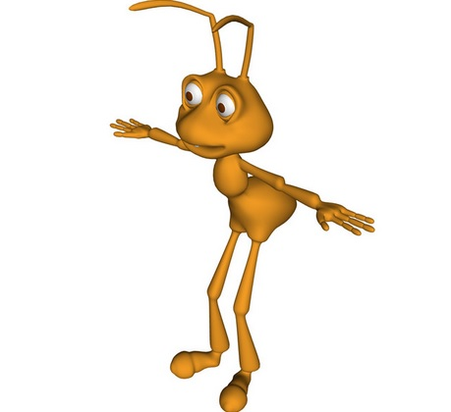
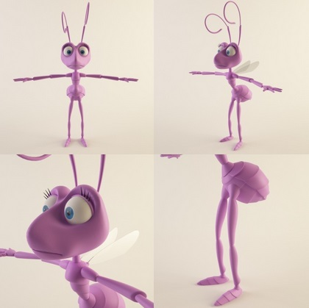
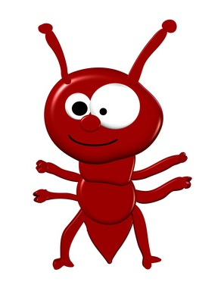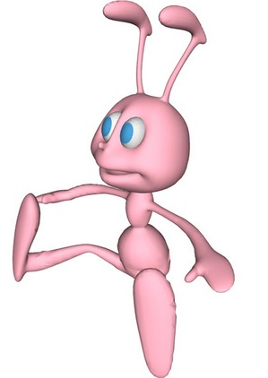
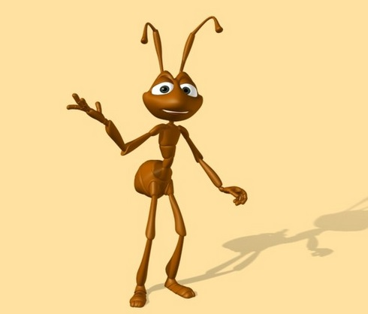

Oyun Ana Karakterinin Geliştirilmesi

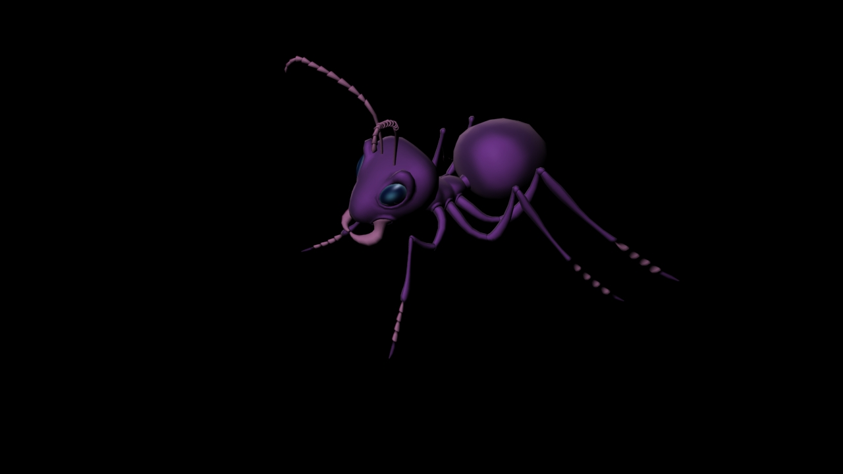
Karakter1
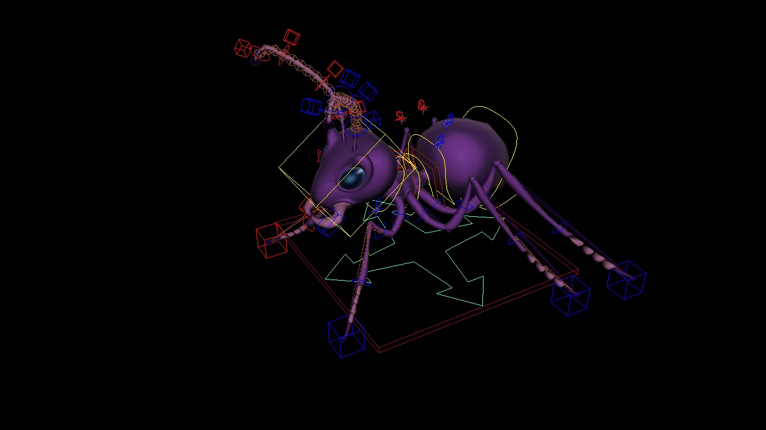
Karakter2

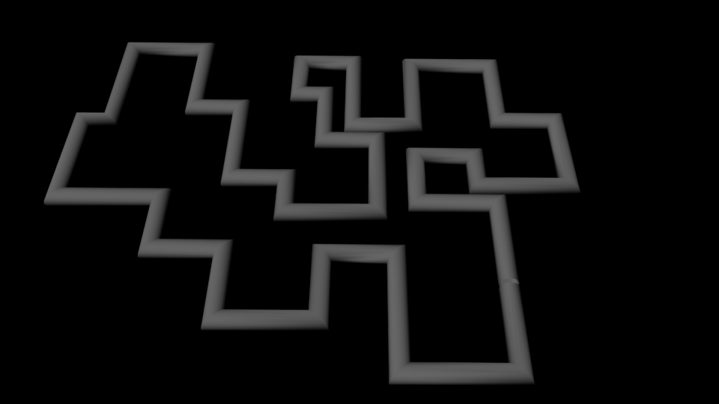
Tünel1
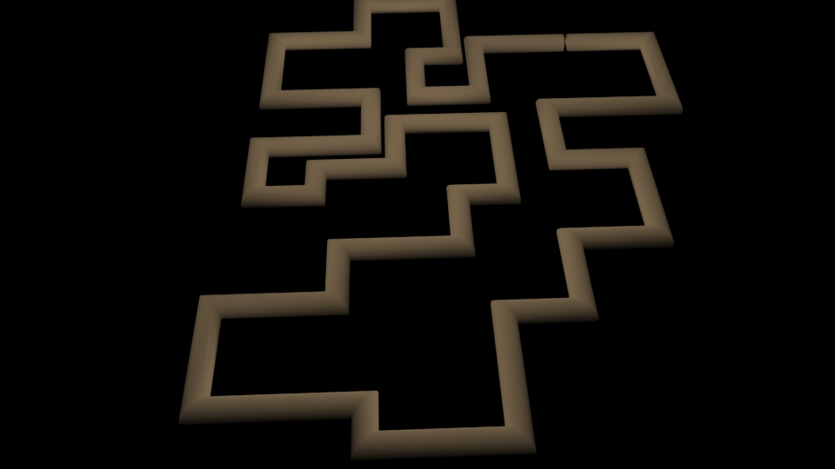
Tünel2
Geliştirme aşamasında ki tünel örnek modeller

Bitmiş Halde ki Oyunumuzun Görselleri

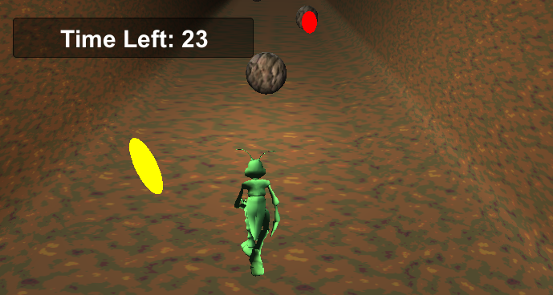
Oyun Görseli 1

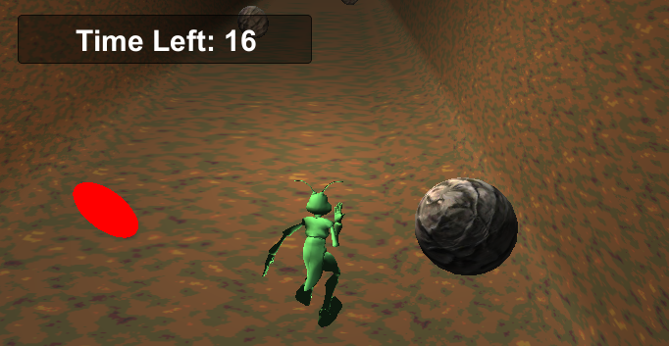
Oyun Görseli 2

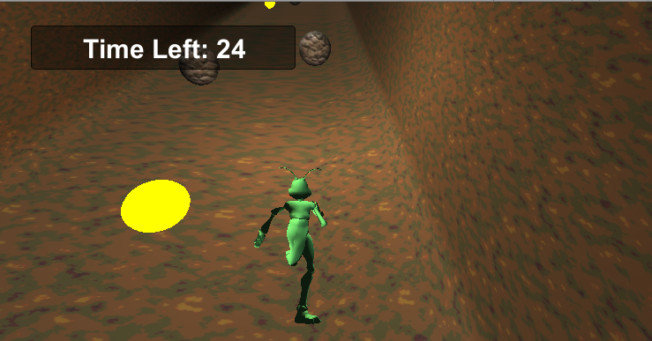
Oyun Görseli 3

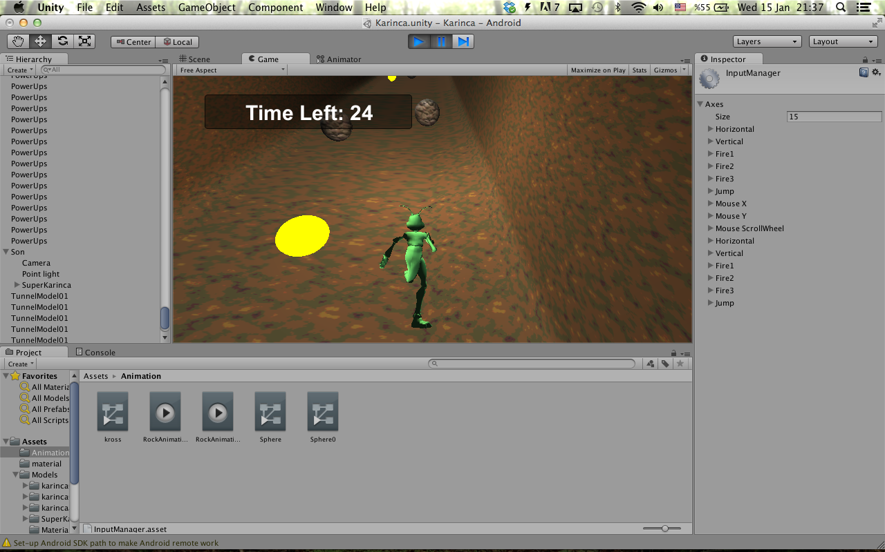
Oyun Görseli 4

